Kategorie B Gebäude: Sanierungen HEV-Sondersolarpreis 2021
Das über 200-jährige Einfamilienhaus in Windisch/AG wurde 2020 saniert. Es bietet nun einer 6-köpfigen WG und einem Studio ein Zuhause. Durch die bessere Dämmung konnte der Gesamt- energiebedarf von 59’000 kWh/a um gut die Hälfte auf 28’200 kWh/a reduziert werden, trotz erweiterter Wohnfläche. Die 7.5 kW starke PV-Anlage erzeugt jährlich 7’400 kWh. Die solarther- mische Anlage mit einer Fläche von 55 m2 erzeugt 19’250 kWh/a. Dank dem 36 m3 Solarspeicher kann über 90% des Bedarfs an thermischer Energie mittels der Solarkollektoren gedeckt werden. Der Restbedarf wird mit einer Wärmepumpe erzeugt. Insgesamt weist das Einfamilienhaus eine Eigenenergieversorgung von 26’600 kWh/a oder 94% auf.

94% EFH-Sanierung, 5210 Windisch/AG

Das 1800 erstellte Einfamilienhaus in Win- disch/AG wurde 2020 energetisch saniert und erweitert. Im Rahmen zeitgemässer Bauverdichtung sind zwei Wohnungen ent- standen: ein Studio und eine geräumige WG-Wohnung.
Der Bau zeigt das grosse Potential von Solarthermie auf und beweist zusätzlich, wie wichtig die Reduktion der hohen Energie- verluste im Schweizer Gebäudepark ist.
Durch die Verbesserung der Dämmung und Erneuerung der Fenster reduzierte sich der Heizenergieverbrauch um gut die Hälfte. Für die Wärmeerzeugung wird nun auf eine 55 m2 grosse solarthermische Anlage ge- setzt. Ein 36.6 m3 grosser Kombispeicher ermöglicht die Nutzung der gewonnenen Wärme auch während kälteren Jahreszeiten. Dies ergibt einen Autarkiegrad für Heizung und Warmwasser von über 90%. Für die restliche Heizenergie steht eine Luft-Wasser- Wärmepumpe zur Verfügung.
Die Südseite des Daches wurde ergän- zend mit einer 5 kW starken Photovoltaikan- lage ausgestattet. Ein besonderes Highlight ist die neue Überdachung der Terrasse mit transluziden Solarmodulen. Gesamthaft wird jährlich 7’400 kWh/a CO2-freier Strom produziert.
Das Gebäude beweist beispielhaft, wie ältere Bauten modernisiert werden und da- bei ihren ursprünglichen Charakter behalten können. Dafür verdient es den HEV-Sonder- solarpreis 2021.
Construite en 1800, la villa située à Windisch (AG) a été énergétiquement assainie et ag- randie en 2020. La densification ayant le vent en poupe dans le secteur du bâtiment, on a profité de ces travaux pour créer deux loge- ments: un studio et un spacieux appartement en colocation.
La rénovation montre à quel point le po- tentiel de l’énergie solaire thermique est éle- vé, preuve qu’il faut impérativement réduire les pertes énergétiques du parc immobilier suisse. En améliorant l'isolation et en réno- vant les fenêtres, la consommation d'énergie de chauffage a été réduite de moitié. Un sys- tème solaire thermique de 55 m2 assure la production de chaleur. Stockée dans un accu- mulateur mixte de 36,6 m3, celle-ci peut ainsi servir par temps plus froid. Le niveau d’autarcie en chauffage et eau chaude atteint plus de 90%. Une pompe à chaleur air-eau couvre les 10% manquants.
Le pan sud du toit intègre en outre une installation PV de 5 kWc. À noter, le nouveau couvert de la terrasse et ses modules so- laires translucides. La production solaire tota- le s’élève ainsi à 7’400 kWh/a.
La villa illustre de belle façon comment moderniser d’anciennes constructions, tout en conservant leur caractère original. Elle re- çoit le Prix Solaire Spécial APF Suisse 2021.
Technische Daten

Wärmedämmung
Wand: 22 cm U-Wert: 0.17 W/m2K
Dach: 20 cm U-Wert: 0.2 W/m2K Fenster: dreifach U-Wert: 0.9 W/m2K
Energiebedarf vor Sanierung (100%)

EBF: 385 m2 | kWh/m2a | % | kWh/a
Warmwasser: | 11 | 7 | 4’000
Heizung: | 130 | 85 | 50’000
Elektrizität: | 13 | 8 | 5’000
Gesamt-EB: | 154 | 100 | 59’000
Energiebedarf nach Sanierung (46%)
EBF: 450 m2 kWh/m2a % kWh/a
Warmwasser: 15.6 24.8 7’000
Heizung: 27.1 43.5 12’250
Elektrizität: 15.7 25.3 7’140
Elektrizität für WP: 4 6.4 1’800
Gesamt-EB: 62.4 100 28’190
Energieversorgung
Eigen-EV: m2 kWp kWh/m2a % kWh/a PV-Dach: 38 7.53 46 26.1 7’370

SK: 55 350 68.3  Eigenenergieversorgung 94.4 |  | 19’250  26’620
Energiebilanz (Endenergie) Eigenenergieversorgung | %  94.4 | kWh/a  26’620
Gesamtenergiebedarf: | 100 | 28’186
Fremdenergiezufuhr: | 5.6 | 1’570
Bestätigt durch das Elektrizitätswerk Windisch am
15. Januar 2021,
Beteiligte Personen

Standort des Gebäudes und Bauherrschaft
Lara und Silvan Stähli, Dorfstrasse 45, 5210 Windisch Tel. +41 79 782 49 41
silvan.staehli@posteo.ch
Planung
Jenni Energietechnik AG Lochbachstrasse 22, 3414 Oberburg
Tel. +41 34 420 30 00
Montage
CB Haustechnik Muri
Alte Landstrasse 2, 5630 Muri AG
Tel. +41 79 784 62 23l

54 | Schweizer Solarpreis 2021 | Prix Solaire Suisse 2021

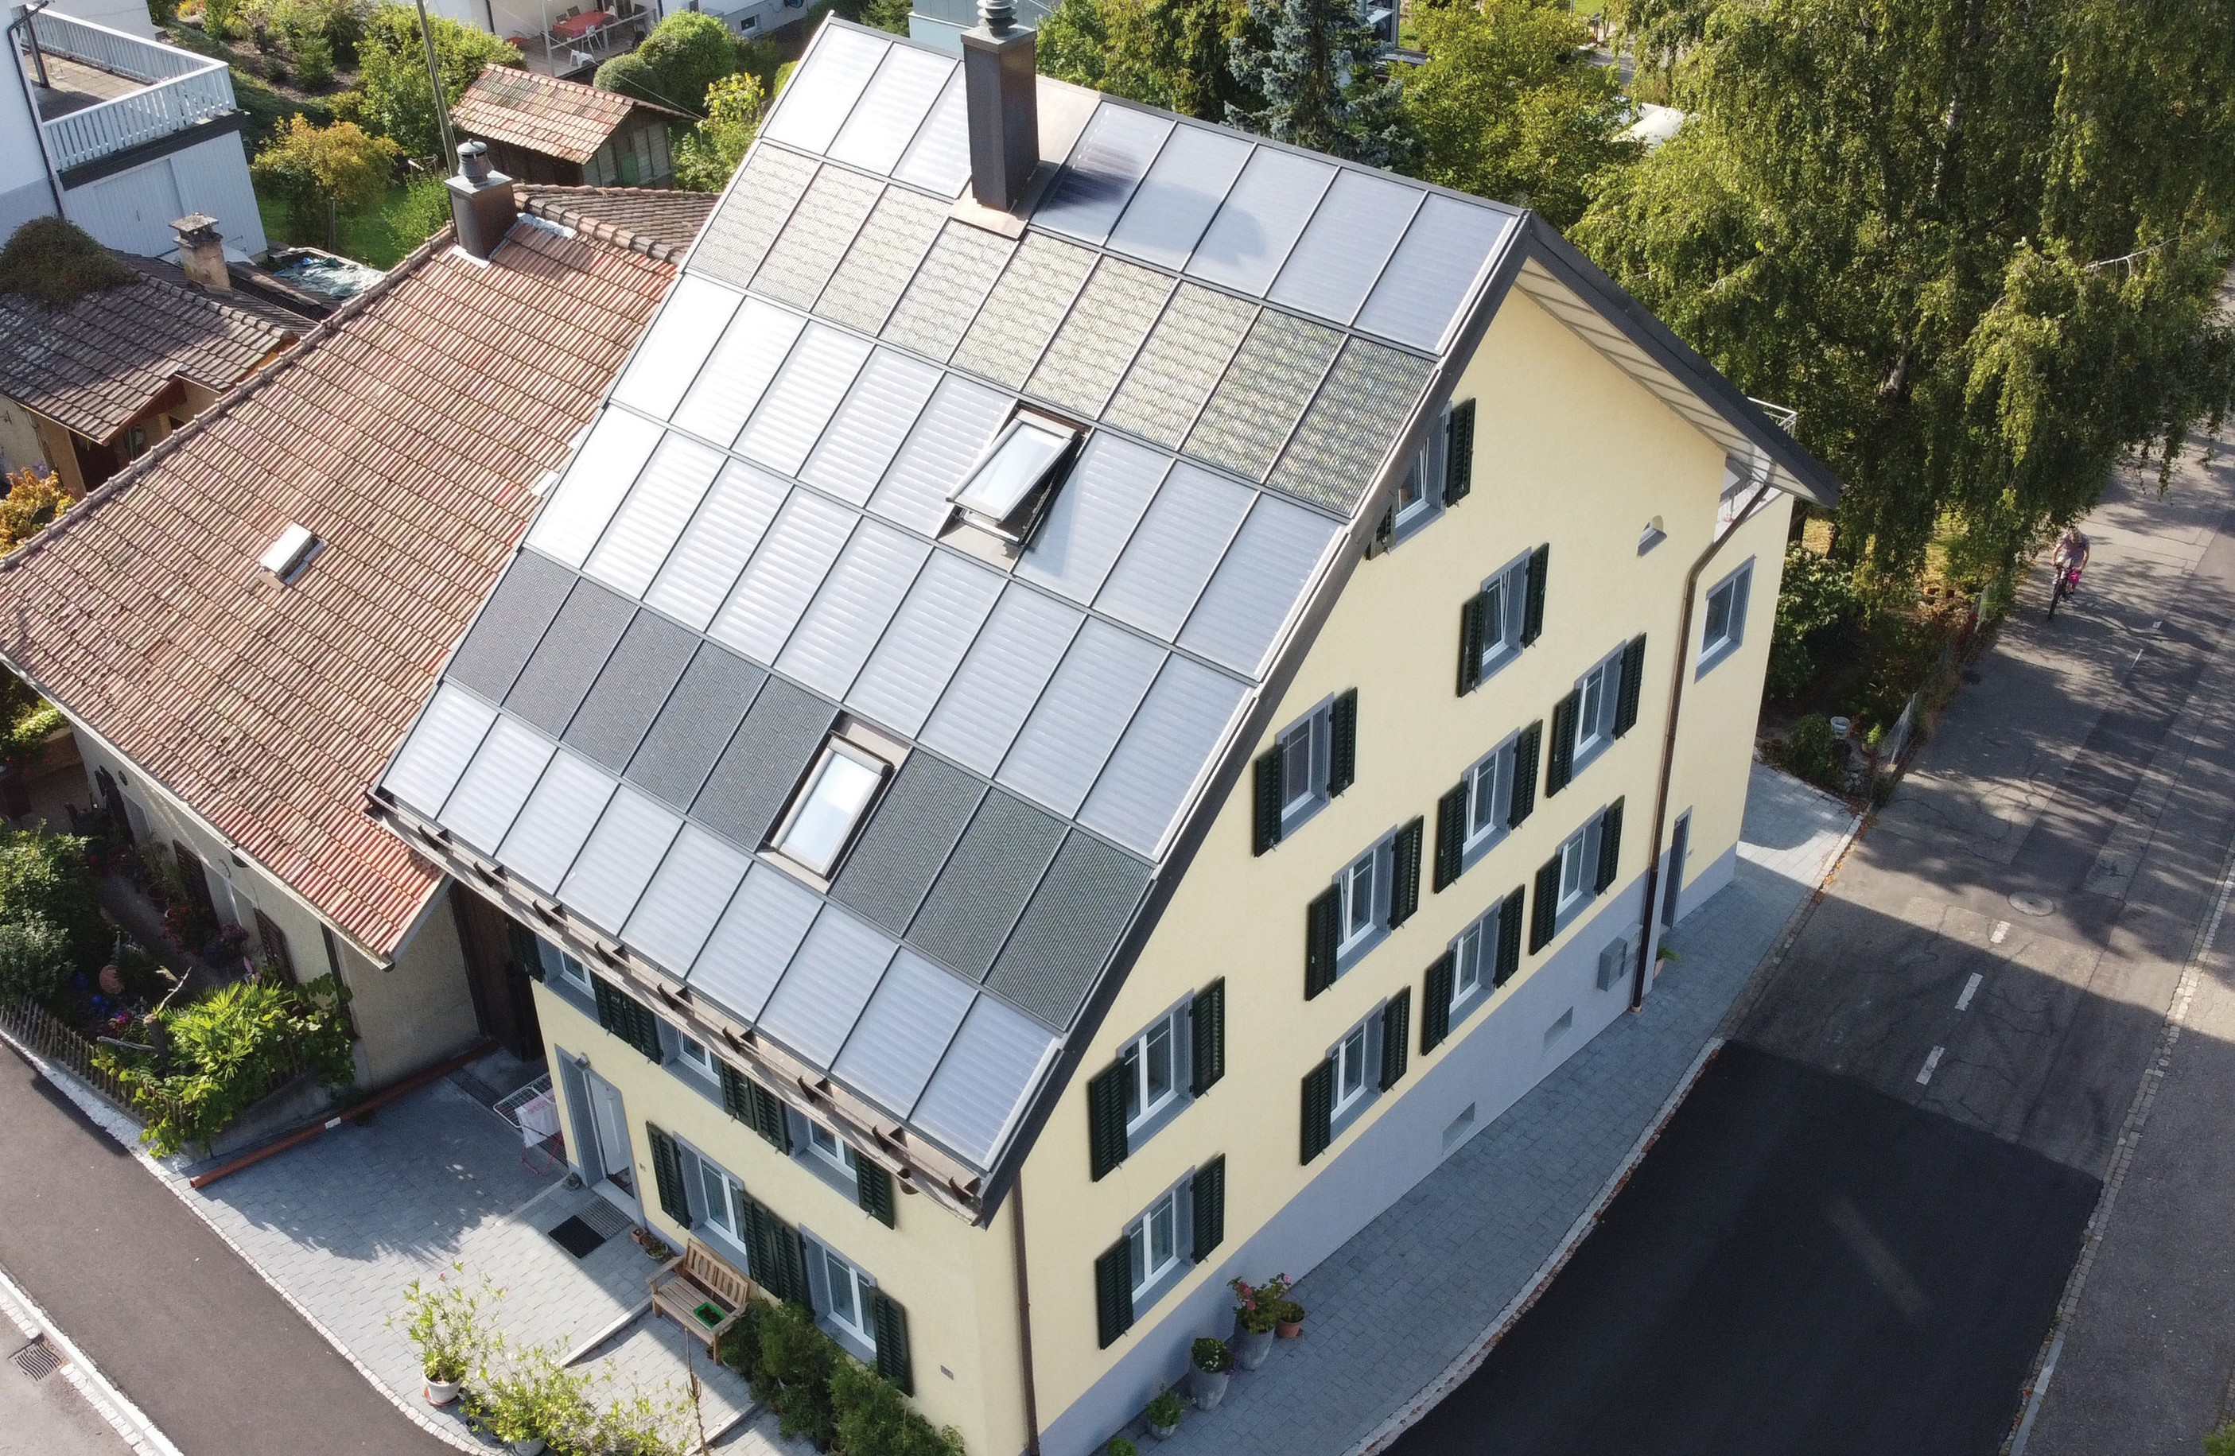

1

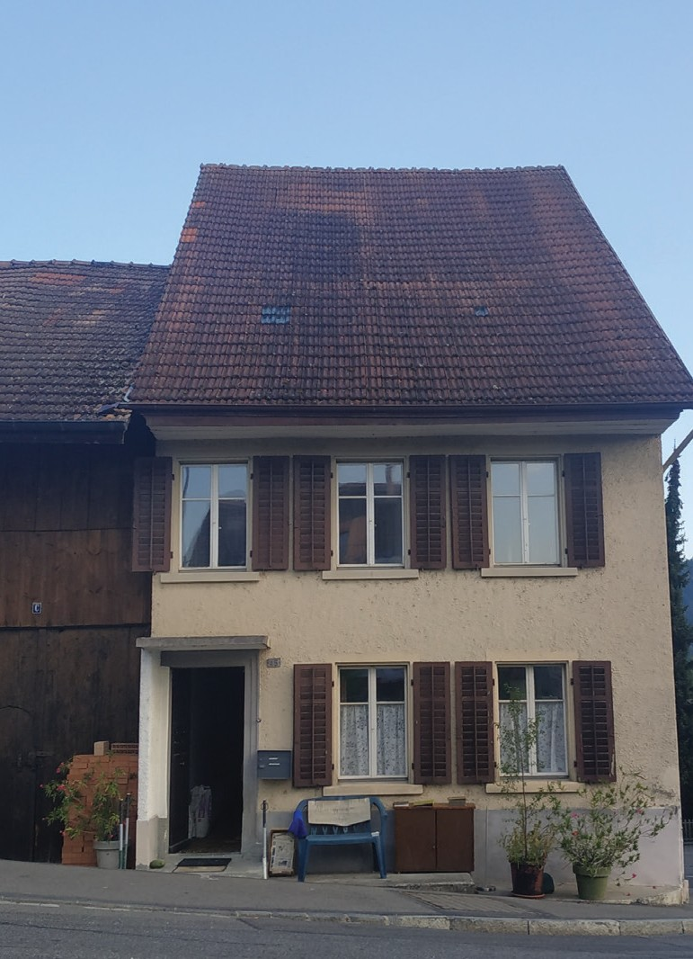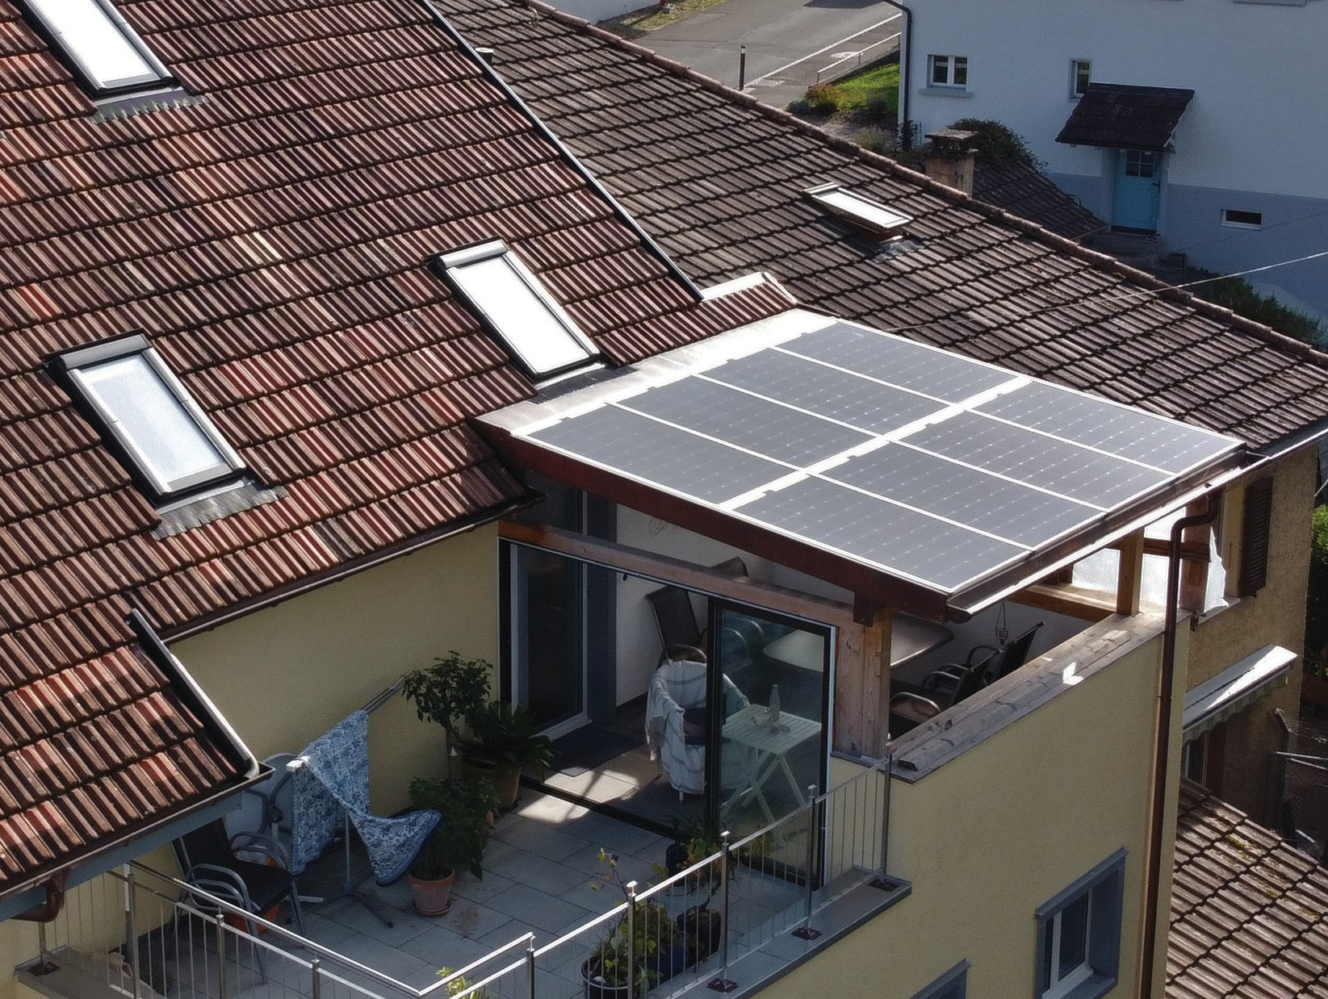
2 3

- Das EFH mit zwei Wohnungen hat dank einer solarthermischen und einer PV-Anlage eine Eigenenergieversorgung von 94%.
- Das 200 Jahre alte Gebäude vor der Sanierung. 3 Die transluziden PV-Module auf der Terrasse er-
zeugen mit der dachintegrierten PV-Anlage 7’400 kWh/a.

Schweizer Solarpreis 2021 | Prix Solaire Suisse 2021 | 55

